
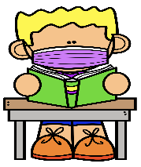
U.E. Colegio Las Acacias

Inscrito en el M.P.P.E
Av. El Parque, Urb. Las Acacias.
Caracas.-


Semana del 24/01/2022 al 04/02/2022
Lunes, 24/01/2022
Área: Matemática
Asunto: Números Negativos

- Copia en tu cuaderno de matemática y resuelve las actividades:
Los números negativos son infinitos, al igual que los números naturales o enteros positivos. Los números negativos son todos los números menores que el cero. Estos números se expresan con el signo menos (-) a la izquierda de un numero natural.

A los números negativos se les antepone la palabra “menos” al nombrar el número.
Ejemplo: -25 se lee menos veinticinco.
Los números negativos también pueden tener cifras decimales.
Ejemplo: -78,9 se lee menos setenta y ocho con nueve décimas.

Ubicación de números negativos en la recta numérica.
Para representar un conjunto de números negativos en la recta numérica, lo colocamos a la izquierda del cero.
Ejemplo:
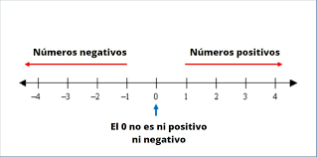
Orden de los números negativos y positivos.
Un conjunto de números puede estar ordenado de forma creciente o decreciente. El orden creciente se da cuando escribimos los números de menor a mayor. El orden decreciente se da cuando escribimos los números de mayor a menor.
Entre los números negativos, el mayor es el que tiene menor pare entera o menor parte decimal.
Entre un número negativo y un número positivo, siempre será mayor el número positivo.
Entre dos números positivos, el mayor es el que tiene mayor parte entera o mayor parte decimal.
Ejemplo:
- -4,3 > -3,2
- -3,2 < 1,5
- 2,4 < 5,6
Recta numérica: -3,5; 4; -5; 2,4
-6 | -5 | -4 | -3 | -2 | -1 | 0 | 1 | 2 | 3 | 4 | 5 | 6
-5 -3,5 2,4 4
Tenemos que: -5 < -3,5 < 2,4 < 4
Actividad:
- Construye dos rectas numéricas y ubica en cada una las siguientes cantidades:
        - -3,2 ; 5; -4; -4,5; -5,2 ; 4
        - -1; -5; 5; -4; 5,5.
Martes, 25/01/2022 y miércoles, 26/01/2022
Área: Matemática
Asunto: Adición y sustracción con números naturales y decimales.

- Copia en tu cuaderno de matemática y resuelve las actividades:
Adición con números naturales y decimales.

- Las cantidades que sumamos se llaman sumandos y el resultado se llama suma. El signo que se utiliza en la adición es una cruz llamada más (+)
- Las adiciones con números naturales y decimales tienen el mismo procedimiento. Sin embargo, en la adición con números decimales debemos estar más atentos en la colocación de las cantidades y de la coma para distinguir las cifras y las cantidades decimales. Ejemplo:

4856 + 6785,6 +
1266 8724,76
6122 15510,36

Propiedades de la adición.

- Propiedad conmutativa: Podemos cambiar el orden de los sumandos de una adición y el resultado o suma no varía. Ejemplo:
83,502 + 45,93 = 129,432
45,93 + 83,502 = 129,432

83, 502 + 45,93 +
45,93 83,502
129,432 129,432

- Propiedad asociativa: podemos agrupar los sumandos de diferentes formas y la suma de los grupos no altera el resultado final. Ejemplo:

(78912,3 + 486,63) + 9745,390 =
79398,93 + 9745, 390=
89144,32

78912,3 + (486,63 + 9745,390)=
78912,3 + 10232,020 =
89144,32

- Elemento neutro: Si sumamos a una cantidad cualquiera el elemento neutro, el resultado es la misma cantidad. En la adición, el elemento neutro es el número cero (0). Ejemplo:

267,87 + 0 = 267,87

Sustracción con números naturales y decimales.

- En la sustracción restamos a una cantidad mayor que se llama minuendo, una menor que se llama sustraendo y el resultado se llama resto. El signo que se utiliza en la sustracción es una raya (-) que llamamos menos.
- El procedimiento para resolver operaciones de sustracción es igual para los números naturales y decimales. Ejemplo:
9624,26 – Minuendo
1562,43 Sustraendo
8061,83 Resto

Para comprobar las restas sumamos el resto más el sustraendo y el resultado es el minuendo:
8061,83 +
1562,43
9624,26

Actividad:
- Ordena y efectúa las siguientes sumas y restas.
- 25 + 684 + 9 + 1243 =
- 18,253 + 1,09 + 28,34 + 0,5 =
- 14 + 34,25 + 8,245 =
- 3402 – 986 =
- 51043 – 4608 =
- 341,24 – 99,108 =
- Aplica la propiedad según corresponda.
- (523 + 21) + 3,15=
- 856,799 + 1244,80 =
- 32,25 + (20,6 + 4,05) =
- 9824,326 + 56789,14 =

- Busca el término que falta en cada una de las restas y sumas.
- _____ - 60 = 56
- ___ - 3,5 = 40,2
- 98 + ___ = 422
- ____ + 64,52 =

Jueves, 27/01/2022
Área: Lengua.
Asunto: El párrafo.

- Copia en tu cuaderno de lengua y resuelve las actividades:
El párrafo: Es un conjunto de oraciones que tratan sobre un mismo tema. Con los párrafos organizamos las ideas principales y secundarias de un texto, con el objetivo de facilitar su comprensión.
- Ideas principales: Son las ideas que exponen la información esencial de cada párrafo. En ellas no se especifican detalles o características del contenido del texto, sólo se presentan los planteamientos básicos que se están desarrollando. Las ideas principales las encontramos al inicio del párrafo, aunque también podemos encontrarlas en el medio o al final del mismo.
- Ideas secundarias: Son las ideas que tienen la función de apoyar o sustentar la idea principal de un párrafo, esto se logra por medio de ejemplos, aclaratorias o descripciones, entre otros detalles.
Ejemplo:
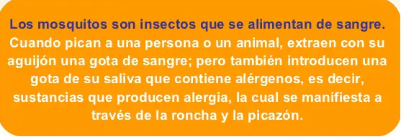
Idea Secundaria
Idea Principal
Actividad.
      - Selecciona y pega en tu cuaderno un texto de tu preferencia que hable sobre los videojuegos, en el mismo resuelve los siguientes planteamientos:
- Indica el número de párrafos presentes en el texto.
- Subraya con color rojo la idea principal del texto.
- Subraya con color azul la idea secundaria del texto.

Viernes, 28/01/2022, lunes, 31/01/2022 y martes, 01/02/2022
Área: Cs. De la naturaleza y tecnología.
Asunto: La litosfera.

- Continuación de las láminas que deben anexarse a la carpeta antes decorada.
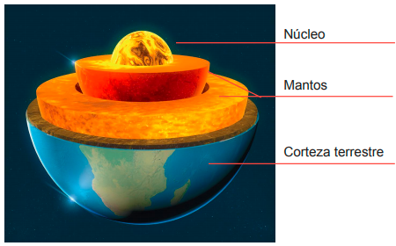
Láminas:
- Realiza un dibujo de la Tierra y señala sus capas.
- Mapa de las placas tectónicas
- Origen y efecto de los sismos.
- Dibujo de un Sismógrafo.
- Dibuja un volcán y señala sus partes.
- Representación esquemática de un plegamiento.
- Representación esquemática de una falla.
- Dibuja un suelo erosionado.

Miércoles, 02/02/2022 y jueves, 03/02/2022
Área: Cs. Sociales
Asunto: Distribución de la población en Venezuela.

- Investiga con apoyo de una enciclopedia de sexto grado o por internet los siguientes puntos:

- Define densidad.
- Organismo encargado de obtener los datos de población.
- Como se distribuye la población venezolana.
- Causas de la distribución desigual de la población.
- Consecuencias de la distribución desigual de la población.
- Sectores económicos (Primario-secundario-terciario)

Actividad

      - Realiza un mapa mental en tu cuaderno con la investigación anterior de la distribución de la población en Venezuela.
      - Con la Investigación realizada anteriormente, elabora una infografía sobre la distribución de la población en Venezuela.

Viernes, 04/02/2022
Área: Educación estética
Asunto: El color.

- La actividad se realiza en una hoja blanca o block de dibujo. Seguir las instrucciones dadas en el primer lapso para los trabajos asignados en estética.

Es uno de los medios expresivos más importantes, pues permite representar la realidad.
- Por su composición, los colores pueden ser:
- Primarios o puros: No se obtienen mediante mezclas.
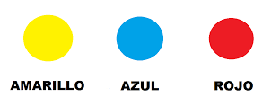

- Secundarios: Se obtienen por la mezcla de los colores primarios.

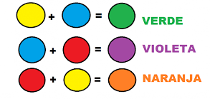
- Terciarios: Son los que resultan de la mezcla de un color primario y un color secundario.
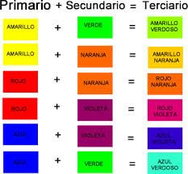
Actividad: Realizar un dibujo sobre un videojuego de tu preferencia donde uses los colores primarios, secundarios y terciarios. (sólo en el dibujo utilizaras los colores solicitados).

